

EEC4408 데이터베이스설계

<제목>

보고서 작성 서약서

1. 나는 타학생의 보고서를 베끼거나 여러 보고서의 내용을 짜집기하지 않겠습니다.
2. 나는 보고서의 주요 내용을 인터넷사이트 등을 통해 얻지 않겠습니다.
3. 나는 보고서의 내용을 조작하지 않겠습니다.
4. 나는 보고서 작성에 참고한 문헌의 출처를 밝히겠습니다.
5. 나는 나의 보고서를 제출 전에 타학생에게 보여주지 않겠습니다.

나는 보고서 작성시 윤리에 어긋난 행동을 하지 않고 정보통신공학인으로서 나의 명예를 지킬 것을 맹세합니다.

2025년 11 월 17 일

학부 전기전자공학부
학년 3
성명 김미르
학번 12201560


개요
- 해당 실습 또는 과제에서 구현해야 하는 목표 또는 개괄적인 설명 작성
  - 과제 목표
Inha DB 웹 애플리케이션에 수강신청 기능을 추가하는 것임. 로그인한 학생이 /sugang으로 접속하면 수강신청 페이지로 이동하고, Apply 버튼을 통해 수강신청을 할 수 있도록 구현하는 것이 목표임. 또한 수강신청 시 제약 조건(이미 수강신청한 수업은 신청 불가, Remaining participants가 0이면 신청 불가)을 적용해야함.
  - 구현 요구사항
STEP 1: /sugang 수강신청 페이지로 이동 로그인한 학생의 학번을 쿠키로 저장하여 인증 상태 유지.
STEP 2: Apply 버튼으로 수강신청 할 수 있는 기능 구현 Apply 버튼을 눌렀을 경우 DB에 학생이 수강신청한 내용이 반영되도록 업데이트
제약 조건 1: Remaining participants가 0이면 수강신청 안되야 함
제약 조건 2: Course completion list에 있는 수업은 수강신청 되지 않도록 함.

상세 설계 내용
- 해당 실습 또는 과제에서 구현한 내용에 대하여 중요한 부분의 코드 캡처 및 상세한 설명 작성
- 알고리즘 동작 과정 및 어떤 생각을 가지고 어떤 방식으로 구현했는지에 대하여
  - 수강신청 페이지 구현 (STEP 1)
수강신청 페이지 라우터 구현
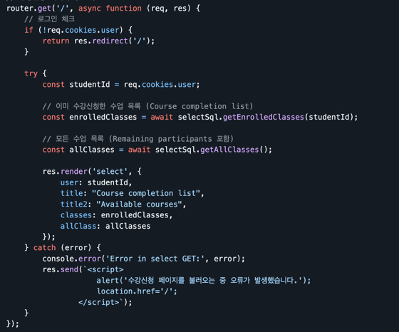
알고리즘 동작 과정: GET 요청이 들어오면 먼저 쿠키에 로그인 정보(req.cookies.user)가 있는지 확인함. 로그인하지 않은 경우 로그인 페이지(/)로 리다이렉트함. 로그인한 경우 쿠키에서 학생 ID를 가져옴. getEnrolledClasses() 함수를 호출하여 이미 수강신청한 수업 목록을 조회함. getAllClasses() 함수를 호출하여 모든 수업 목록과 Remaining participants를 조회함. 두 목록을 템플릿에 전달하여 화면에 표시함.
구현 방식과 사고 과정: 쿠키를 사용하여 로그인 상태를 유지하고, 각 페이지에서 권한을 체크할 수 있도록 설계했음. Course completion list와 Available courses를 분리하여 사용자가 이미 수강신청한 수업과 신청 가능한 수업을 명확히 구분할 수 있도록 했음. 에러 발생 시 사용자에게 알림을 제공하고 로그인 페이지로 이동하도록 처리했음.
  - 데이터베이스 쿼리 함수 구현
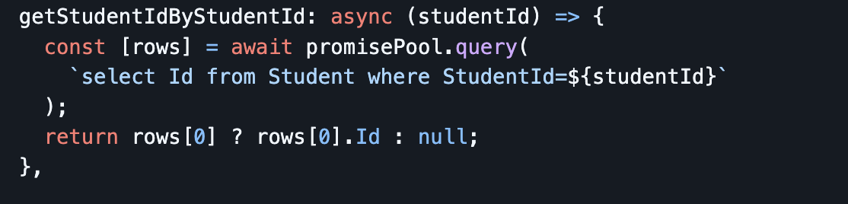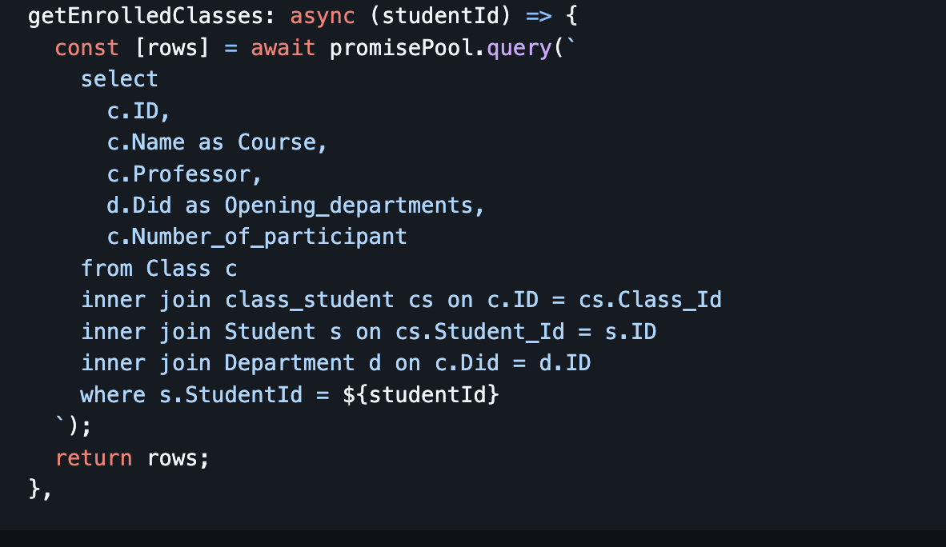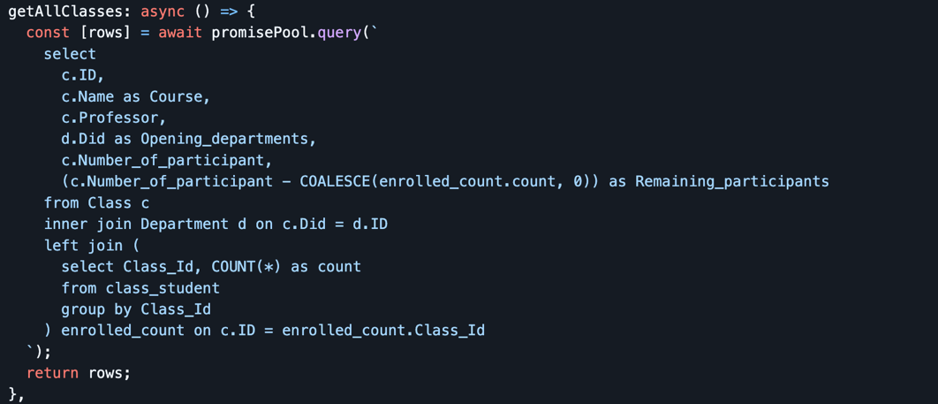
설계 사고 과정:
getStudentIdByStudentId(): Student 테이블에서 StudentId(학번)로 내부 ID를 조회하는 함수임. class_student 테이블은 내부 ID를 사용하므로 이 변환이 필요했음. getEnrolledClasses(): class_student 테이블과 Class, Student, Department 테이블을 JOIN하여 이미 수강신청한 수업의 상세 정보를 가져옴. getAllClasses(): 모든 수업 목록을 조회하면서 서브쿼리를 사용하여 각 수업의 현재 수강 인원을 계산하고, Remaining participants를 계산함. COALESCE를 사용하여 수강 인원이 0인 경우에도 정확히 계산되도록 했음.
  - 수강신청 처리 기능 구현 (STEP 2)
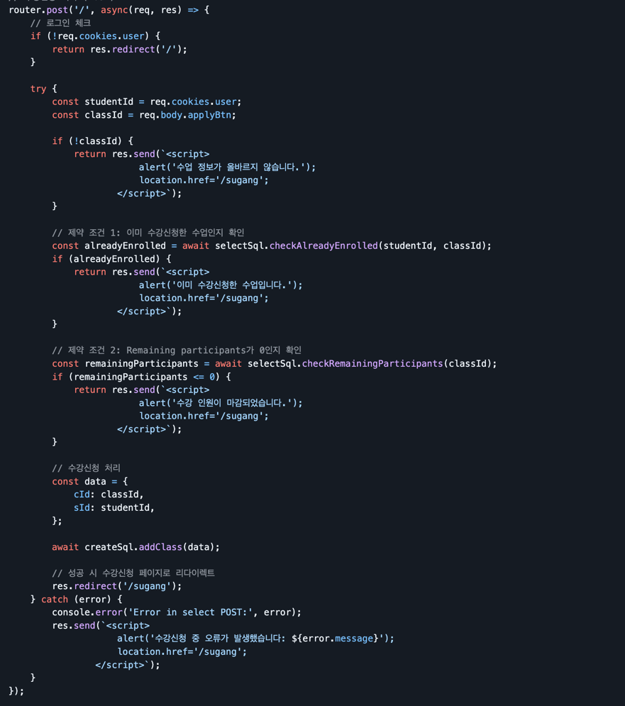
알고리즘 동작 과정: POST 요청이 들어오면 먼저 로그인 상태를 확인함. 요청 본문에서 applyBtn 값을 가져와 수강신청할 수업 ID를 확인함.
제약 조건 1 검증: checkAlreadyEnrolled() 함수를 호출하여 이미 수강신청한 수업인지 확인함. 이미 신청한 경우 알림을 띄우고 수강신청 페이지로 리다이렉트함.
제약 조건 2 검증: checkRemainingParticipants() 함수를 호출하여 Remaining participants가 0 이하인지 확인함. 마감된 경우 알림을 띄우고 수강신청 페이지로 리다이렉트함. 두 제약 조건을 모두 통과한 경우 addClass() 함수를 호출하여 class_student 테이블에 수강신청 정보를 추가함. 성공 시 수강신청 페이지로 리다이렉트하여 업데이트된 목록을 표시함.
  - 제약 조건 검증 함수 구현
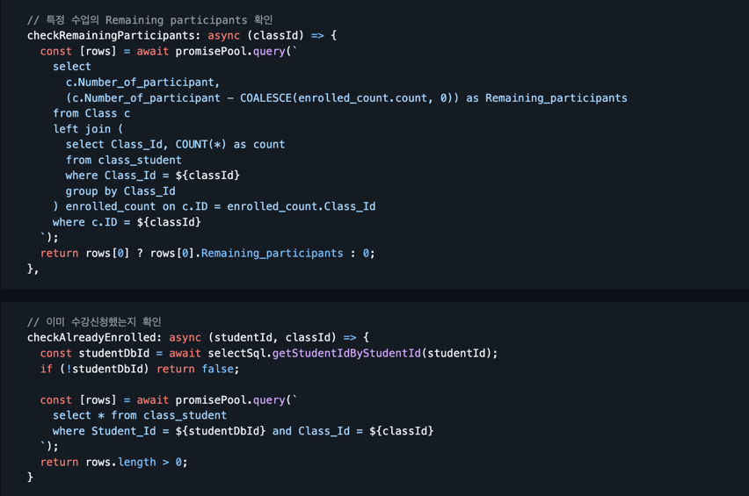
설계 사고 과정:
checkRemainingParticipants(): 특정 수업의 Remaining participants를 계산하는 함수임. 서브쿼리를 사용하여 현재 수강 인원을 계산하고, 전체 인원에서 빼서 남은 인원을 반환함. checkAlreadyEnrolled(): StudentId를 내부 ID로 변환한 후, class_student 테이블에서 해당 학생이 이미 수강신청했는지 확인함. 두 조건을 모두 만족하는 레코드가 있으면 true를 반환함.
  - 프론트엔드 구현
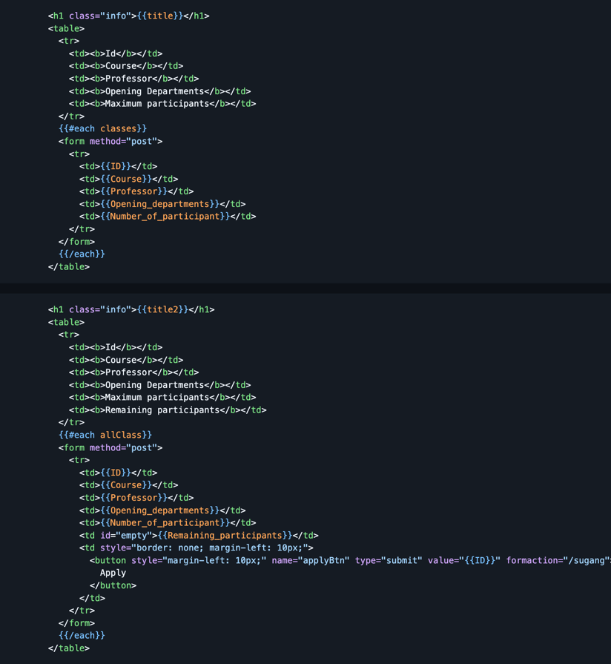
설계 사고 과정:
Course completion list와 Available courses를 두 개의 테이블로 분리하여 표시함. Available courses 테이블에는 Remaining participants 컬럼을 추가하여 남은 인원을 표시함. 각 수업마다 Apply 버튼을 제공하고, 버튼의 value 속성에 수업 ID를 저장하여 POST 요청 시 전송함. formaction="/sugang" 속성을 사용하여 POST 요청을 /sugang 경로로 전송함.

실행 화면
- 프로그램을 실행시켰을 때의 결과 화면을 캡처하여 붙여넣기
- 실제로 실행했을 때와 결과가 같아야 하며, 해당 실습 또는 과제에서 요구하는 사항이 반드시 포함되어 있어야 함(없을 시 감점)
  - 로그인 페이지
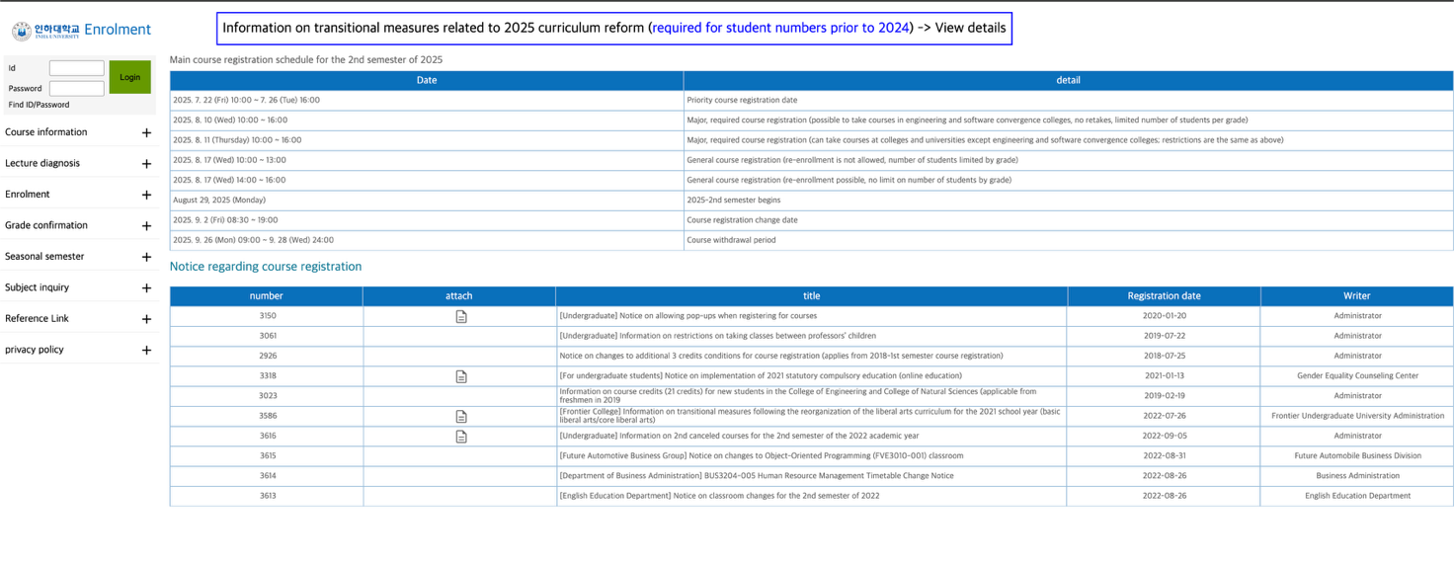
설명:
초기 접속 시 표시되는 로그인 페이지임. 학번(Id)과 비밀번호(Password) 입력 필드가 있음. "Login" 버튼을 클릭하
  - 메인 페이지 (로그인 성공 후)
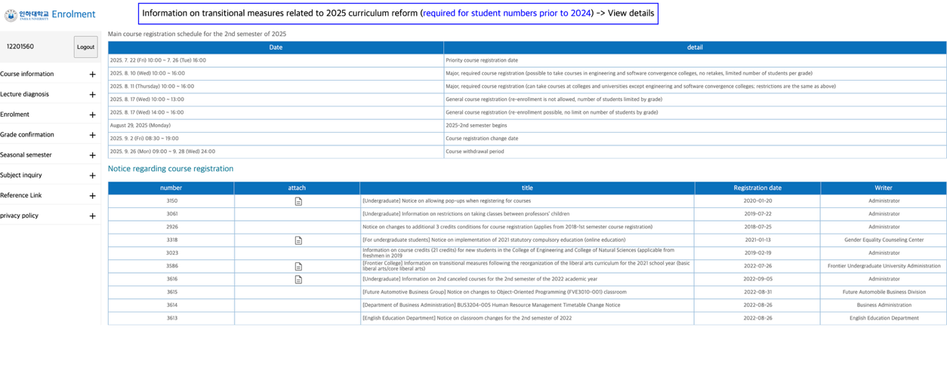
설명:
로그인 성공 후 자동으로 이동하는 메인 페이지임. 좌측 사이드바에 로그인한 학생의 학번(12201560)이 표시됨. /sugang을 입력하면 수강신청 페이지로 이동함.
3.3 수강신청 페이지 (초기 상태)
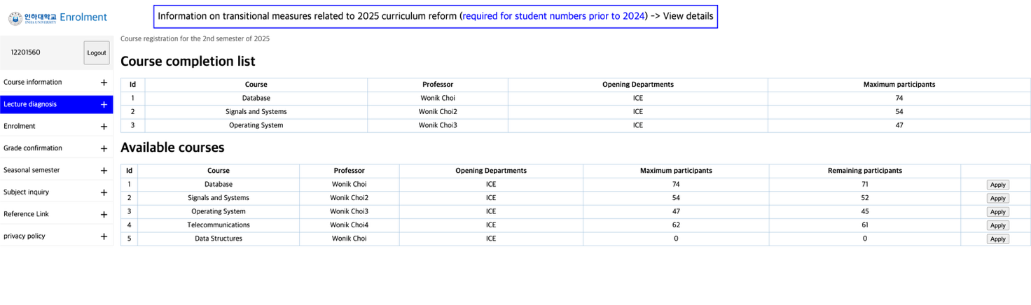
설명:
Course completion list: 이미 수강신청한 수업 목록이 표시됨. Database (Wonik Choi) Signals and Systems (Wonik Choi2) Operating System (Wonik Choi3)
Available courses: 수강신청 가능한 수업 목록이 표시됨. 각 수업마다 Remaining participants가 표시됨. 각 수업마다 "Apply" 버튼이 있어 클릭 시 수강신청이 가능함.

3.4 수강신청 성공 후 화면
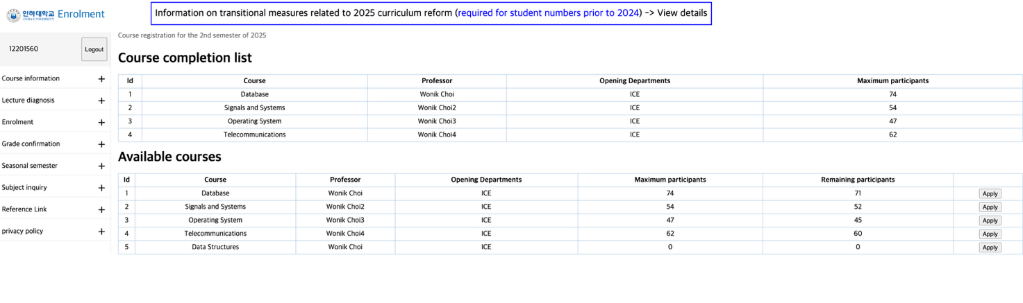
설명:
Telecommunications 수업의 "Apply" 버튼을 클릭한 후의 화면임. Telecommunications 수업이 Course completion list에 추가되었음. Available courses에서 Telecommunications의 Remaining participants가 61에서 60으로 감소했음. 수강신청 기능이 정상적으로 작동하는 것을 확인할 수 있음.

3.5 제약 조건 1: 이미 수강신청한 수업 클릭 시
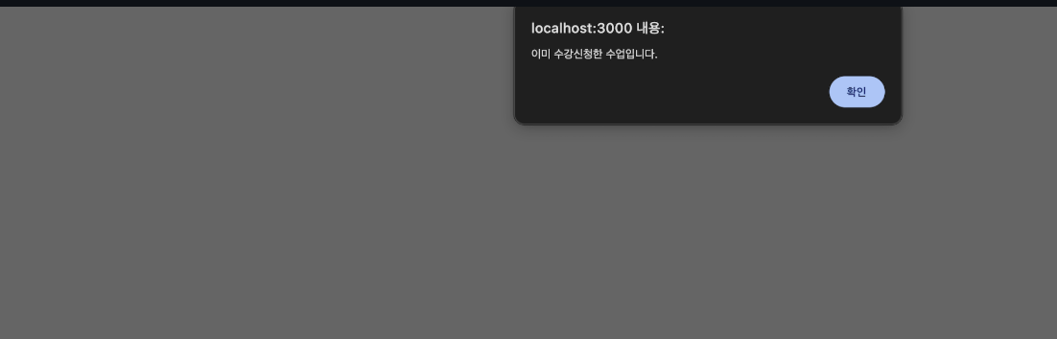
설명:
Course completion list에 있는 Database 수업의 "Apply" 버튼을 클릭한 경우임. "이미 수강신청한 수업입니다." 알림 창이 표시됨. 제약 조건 1이 정상적으로 작동하는 것을 확인할 수 있음.

3.6 제약 조건 2: 인원 마감된 수업 클릭 시
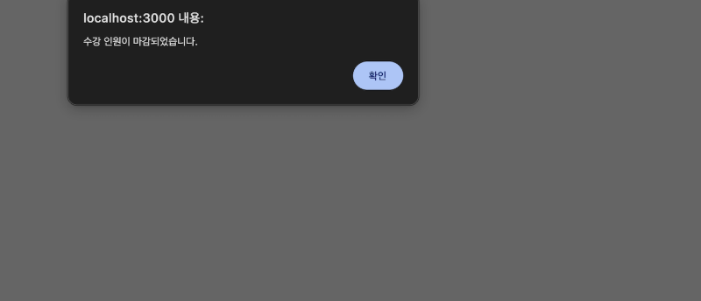
설명:
Remaining participants가 0인 Data Structures 수업의 "Apply" 버튼을 클릭한 경우임. "수강 인원이 마감되었습니다." 알림 창이 표시됨. 제약 조건 2가 정상적으로 작동하는 것을 확인할 수 있음.

결론
- 구현을 못했을 때의 문제점(어떤 점이 부족해서 구현을 못하였는지에 대한 분석)
- 구현하였을 경우 결과에 대한 분석
  - 구현 결과
STEP 1: 수강신청 페이지 이동. 로그인한 학생이 /sugang으로 이동하면 수강신청 페이지로 이동하는 기능 구현 완료. 쿠키를 통한 로그인 상태 유지 및 권한 체크 구현 완료. Course completion list와 Available courses를 분리하여 표시
STEP 2: 수강신청 기능. Apply 버튼을 통해 수강신청할 수 있는 기능 구현 완료. 수강신청 시 DB에 반영되도록 구현 완료.
제약 조건 1: 이미 수강신청한 수업은 신청 불가 기능 구현 완료.
제약 조건 2: Remaining participants가 0이면 신청 불가 기능 구현 완료.

